作者 推 荐
韩剧与科幻完美结合
爱克西·吴(Axie Oh)

作者简介：

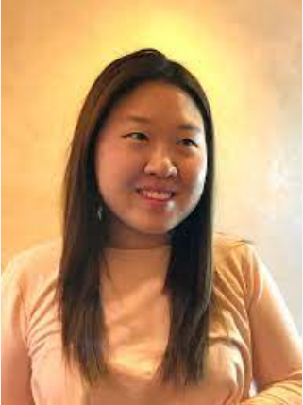
爱克西·吴(Axie Oh)是第一代韩裔美国人，出生于纽约市，在新泽西州长大。她在加州大学圣地亚哥分校本科学习韩国历史和创意写作，并获得莱斯利大学青年写作硕士学位。她爱好K-pop、动漫、文具用品和奶茶，她住在内华达州的拉斯维加斯。

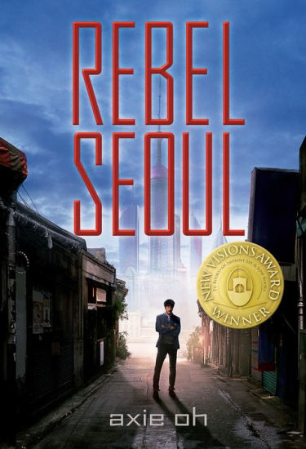
中文书名：《首尔之乱》
英文书名：REBEL SEOUL
作 者：Axie Oh
出 版 社：Lee & Low/Tu Books imprint
代理公司：Biagi/ANA/Conor Cheng
页 数：400页
出版时间：2017年9月
代理地区：中国大陆、台湾
审读资料：电子稿
类 型：14岁以上青春文学

新视野奖获奖作品(New Visions Award Winner, Tu Books)
美国青少年图书馆协会选书(Junior Library Guild Selection)

内容简介：

2199年，东亚，新首尔。一场浩劫般的战争后，东太平洋已经成为一片废墟。新首尔是一个残酷的世界，人们互相争斗，彼此掠夺。李宰元曾混迹街头，并加入帮派，如今则是一名才华横溢的飞行员，成绩在学院名列前茅。小时候，不负责任的父亲将宰元遗弃在旧首尔的贫民窟，而现在，宰元只想逃离自己的过去。

宰元受聘到新首尔最显赫的武器开发部门，他渴望加入军队，为自己赢得荣誉。但他遇到了特拉(Tera）时，局面开始变得更加复杂。特拉是超级士兵项目的实验体，实验的目的只有一个：驾驶一部强大到难以想象的战争机器人，终止于无休止战争。

宰元收到密令，听命于特拉。特拉虽然不情不愿，宰元还是赢得了她的尊重。但随着尊重转化为爱慕，宰元开始怀疑这个用人类制造武器的世界，也质疑起自己的忠诚。随着民众掀起革命，超级士兵项目的耳闻也在民间传开，宰元必须决定他的立场：新首尔的军人，或反抗者的一员。

媒体评价：

“宰元有两个朋友：Alex Kim拼命寻求父亲的认可，Park Young则已经与父亲和解，宰元自己的问题则介于两者之间，他在被遗弃和身份问题上挣扎。这部处女作有一大批人物，包括青少年和成年人，英雄和恶棍。宰元的形象非常丰富，身边的人们塑造了这个极有吸引力的年轻人，并帮助他成长，决定他在即将发生的内战中站在哪一边。这部动作科幻小说深入探索了同理心、人性和爱的能力，是大多数作品集的最佳选择。”
——《学校图书馆杂志》（星级书评）

“尽管有一些沉重的概念，但温暖和幽默将所有人物联系在一起。《首尔之乱》有我希望从青少年文学这一类型中获得的一切东西：引人入胜的故事，拓展视野与观点的深入探索。最重要的是，这个故事绝对不流于表面，也不会将苦难的事实裹上糖衣。本书的目标读者肯定是青少年，但每个人都可以享受小说中的动作和感人剧情。”
——《前沿评论》（星级书评）

“一半韩剧，一半科幻大片，在这个复杂、引人入胜、新鲜的故事中，未来科技、韩国文化、韩国浪漫相融合，一定会吸引大批读者。”
——《书单》（星级书评）

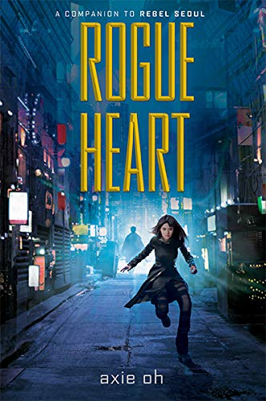
中文书名：《浪人之心》
英文书名：ROGUE HEART
作 者：Axie Oh
出 版 社：Lee & Low/Tu Books imprint
代理公司：Biagi/ANA/Conor Cheng
页 数：368页
出版时间：2019年10月
代理地区：中国大陆、台湾
审读资料：电子稿
类 型：14岁以上青春文学

内容简介：

《战争十字》遇上《最终幻想》！年轻的心灵感应者加入反抗组织，通过潜伏行动努力阻止数十年的无尽战争。

2201年，新首尔之战两年后，新北京。

阿玛今年18岁，她是一名心灵感应者，白天在咖啡馆工作，晚上在烟雾弥漫的酒吧里兼职当休息室歌手。她匿去行踪，从永无止境的战争中安然无恙地脱身，她想就这样生活下去。但随后，专职谍报和秘密行动的抵抗组织PHNX找上门来。阿玛从一个超能力者实验室中逃离，而PHNX找到了另一个几乎一模一样的实验室。很快，阿玛将与PHNX一起执行一系列危险的任务，利用她的心灵感应能力帮助反抗独裁。

随着战争加剧，PHNX接受了迄今为止最危险的任务：潜入联盟新任战争指挥官的基地。传言说新任指挥官还是个年轻人，传言说这个年轻人悍不畏死。阿玛潜入基地，见到指挥官时，她认出了这个年轻人的身份：亚历克斯·金。一个曾经爱过她又背叛了她的男孩。

阿玛必须利用她的心灵感应能力，在亚历克斯的精英卫队中扮演一名军官，并操纵亚历克斯的思想，让他对自己视而不见。随着最后一战临近，阿玛为自己的使命和对亚历克斯的感情而挣扎。她能完成潜伏任务吗？还是她会再次为亚历克斯放弃一切——结果又一次被背叛吗？

《浪人之心》一半是侠盗小说，一部分是爱情故事，非常适合玛丽·卢(Marie Lu)《战争十字》(Warcross)和塔赫雷·马菲(Tahera Mafi)“Shatter Me”系列的粉丝。

媒体评价：

“对于《怪奇物语》、《饥饿游戏》、《环太平洋》和浪漫韩剧的粉丝来说，这是一本精彩有趣的快节奏读物。”
——《科克斯书评》

“这部与吴令人惊叹的处女作《反叛首尔》相呼应，讲述了一组新的角色，也有一些重叠。在一个未来亚洲大都市、机甲机器人以及间谍活动的故事中，展现了东亚文化特色和禁忌爱情。”
——《书单》

谢谢您的阅读！
请将回馈信息发送至：程衍泽 (Conor)
安德鲁·纳伯格联合国际有限公司北京代表处
北京市海淀区中关村大街甲59号中国人民大学文化大厦1705室，100872
电 话：010-82504406
手 机：13072260205（微信同号）
传 真：010-82504200
Email：Conor@nurnberg.com.cn
网址：http://www.nurnberg.com.cn
微博：http://weibo.com/nurnberg
豆瓣小站：http://site.douban.com/110577/
微信订阅号：ANABJ2002


